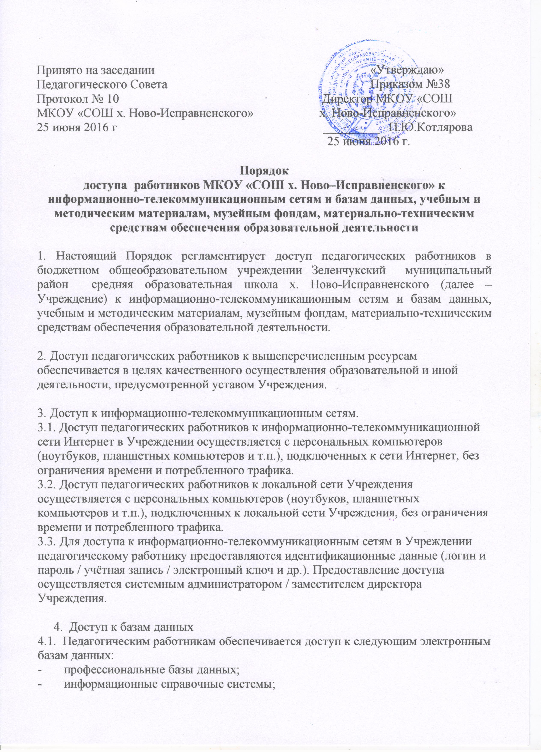
- поисковые системы.
4.2. Доступ к электронным базам данных осуществляется на условиях, указанных в договорах, заключенных Учреждением с правообладателем электронных ресурсов (внешние базы данных).
4.3. Информация об образовательных, методических, научных, нормативных и других электронных ресурсах, доступных к пользованию, размещена на сайте Учреждения в разделе «Информационные ресурсы». В данном разделе описаны условия и порядок доступа к каждому отдельному электронному ресурсу.

- Доступ к учебным и методическим материалам
Учебные и методические материалы, размещаемые на официальном сайте Учреждения, находятся в открытом доступе.
Педагогическим работникам по их запросам могут выдаваться во временное пользование учебные и методические материалы, входящие в оснащение учебных кабинетов.
Выдача педагогическим работникам во временное пользование учебных и методических материалов, входящих в оснащение учебных кабинетов, осуществляется работником, на которого возложено заведование учебным кабинетом.
Срок, на который выдаются учебные и методические материалы, определяется работником, на которого возложено заведование учебным кабинетом, с учетом графика использования запрашиваемых материалов в данном кабинете.
Выдача педагогическому работнику и сдача им учебных и методических материалов фиксируются в журнале выдачи.
При получении учебных и методических материалов на электронных носителях, подлежащих возврату, педагогическим работникам не разрешается стирать или менять на них информацию.

6.Доступ к материально-техническим средствам обеспечения образовательной деятельности.
Доступ педагогических работников к материально-техническим средствам обеспечения образовательной деятельности осуществляется:
– без ограничения к учебным кабинетам, лабораториям, мастерским, спортивному и актовому залам и иным помещениям и местам проведения занятий во время, определенное в расписании занятий;
– к учебным кабинетам, лабораториям, мастерским, спортивному и актовому залам и иным помещениям и местам проведения занятий вне времени, определенного расписанием занятий, по согласованию с работником, ответственным за данное помещение.
Для копирования или тиражирования учебных и методических материалов педагогические работники имеют право пользоваться копировальным автоматом.
Для распечатывания учебных и методических материалов педагогические работники имеют право пользоваться принтером.

7. Накопители информации (CD-диски, флеш-накопители, карты памяти), используемые педагогическими работниками при работе с компьютерной информацией, предварительно должны быть проверены на отсутствие вредоносных компьютерных программ.

